Министерство цифрового развития, связи и массовых коммуникаций Российской Федерации
СибГУТИ

Кафедра ПМиК

КУРСОВОЙ ПРОЕКТ
"Структуры и алгоритмы обработки данных"
ВАРИАНТ 23

Выполнил:
студентка группы ЗП-31
Ушакова Е.А.

Проверил:
Старший преподаватель
Кафедры ПМиК
Солодов П. С.

Новосибирск
2025
СОДЕРЖАНИЕ
1. ПОСТАНОВКА ЗАДАЧИ 3
2. ОСНОВНЫЕ ИДЕИ И ХАРАКТЕРИСТИКИ ПРИМЕНЯЕМЫХ МЕТОДОВ 4
2.1. Метод сортировки 4
2.2. Двоичный поиск 4
2.3. Дерево и поиск по дереву 5
3. ОСОБЕННОСТИ РЕАЛИЗАЦИИ АЛГОРИТМОВ 7
1. Интерфейс программы 7
2. Загрузка и вывод базы данных 7
3. Вспомогательные функции и процедуры для сортировки данных 7
4. Особенности реализации бинарного поиска 8
5. Вспомогательные функции и процедуры для построения двоичного Б-дерева 8
4. ОПИСАНИЕ ПРОГРАММЫ 9
4.1. Основные переменные и структуры 9
4.2. Описание подпрограмм 10
5. ТЕКСТ ПРОГРАММЫ 13
6. РЕЗУЛЬТАТЫ 19
7. ВЫВОДЫ 22

1. ПОСТАНОВКА ЗАДАЧИ
Хранящуюся в файле базу данных загрузить в оперативную память компьютера и построить индексный массив, упорядочивающий данные по сумме вклада и дате, используя метод прямого слияния в качестве метода сортировки.
Предусмотреть возможность поиска по ключу в упорядоченной базе, в результате которого из записей с одинаковым ключом формируется очередь, содержимое очереди выводится на экран.
Из записей очереди построить Двоичное Б-дерево по фамилии вкладчика, и предусмотреть возможность поиска в дереве по запросу.
База данных "Обманутые вкладчики"
Стpуктуpа записи:
ФИО вкладчика: текстовое поле 32 символа
фоpмат <Фамилия>_<Имя>_<Отчество>
Сумма вклада: целое число
Дата вклада: текстовое поле 8 символов фоpмат дд-мм-гг
ФИО адвоката: текстовое поле 22 символа
фоpмат <Фамилия>_<Буква>_<Буква>
Пpимеp записи из БД:
Петpов_Иван_Федоpович___________
130
15-03-46
Иванова_И_В___________
Ваpиант условий упоpядочения и ключ поиска (К):
C = 2 - по сумме вклада и дате, К = сумма вклада;

2. ОСНОВНЫЕ ИДЕИ И ХАРАКТЕРИСТИКИ ПРИМЕНЯЕМЫХ МЕТОДОВ

2.1. Метод сортировки
Метод прямого слияния
В основе метода прямого слияния лежит операция слияния серий. р-серией называется упорядоченная последовательность из р элементов.
Пусть имеются две упорядоченные серии a и b длины q и r соответственно. Необходимо получить упорядоченную последовательность с, которая состоит из элементов серий a и b. Сначала сравниваем первые элементы последовательностей a и b. Минимальный элемент перемещаем в последовательность с. Повторяем действия до тех пор, пока одна из последовательностей a и b не станет пустой, оставшиеся элементы из другой последовательности переносим в последовательность с. В результате получим (q+r)-серию.
Для алгоритма слияния серий с длинами q и r необходимое количество сравнений и перемещений оценивается следующим образом
min(q, r) ≤ C ≤ q+r-1, M=q+r
Пусть длина списка S равна степени двойки, т.е. 2k, для некоторого натурального k. Разобьем последовательность S на два списка a и b, записывая поочередно элементы S в списки а и b. Сливаем списки a и b с образованием двойных серий, то есть одиночные элементы сливаются в упорядоченные пары, которые записываются попеременно в очереди c0 и c1. Переписываем очередь c0 в список a, очередь c1 – в список b. Вновь сливаем a и b с образованием серий длины 4 и т. д. На каждом итерации размер серий увеличивается вдвое. Сортировка заканчивается, когда длина серии превысит общее количество элементов в обоих списках. Если длина списка S не является степенью двойки, то некоторые серии в процессе сортировки могут быть короче.
Трудоёмкость метода прямого слияния определяется сложностью операции слияния серий. На каждой итерации происходит ровно n перемещений элементов списка и не более n сравнений. Как нетрудно видеть, количество итераций равно 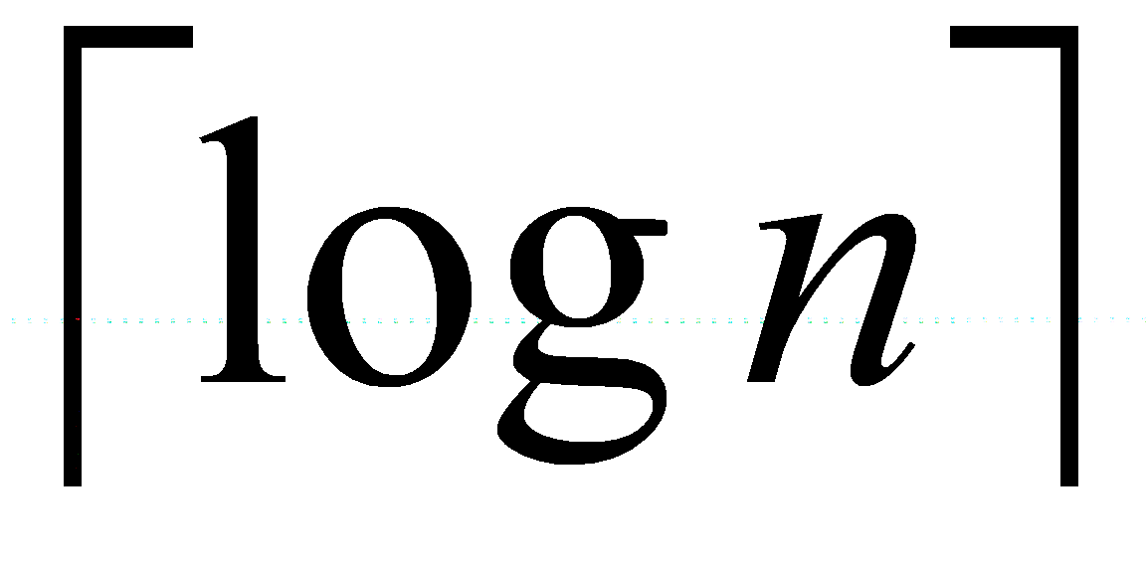.
Тогда
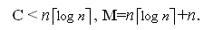
Дополнительные n перемещений происходят во время начального расщепления исходного списка. Асимптотические оценки для М и С имеют следующий вид
Метод обеспечивает устойчивую сортировку. При реализации для массивов, метод требует наличия второго вспомогательного массива, равного по размеру исходному массиву. При реализации со списками дополнительной памяти не требуется.

2.2. Двоичный поиск
Алгоритм двоичного поиска в упорядоченном массиве сводится к следующему. Берём средний элемент отсортированного массива и сравниваем с ключом X. Возможны три варианта:
Выбранный элемент равен X. Поиск завершён.
Выбранный элемент меньше X. Продолжаем поиск в правой половине массива.
Выбранный элемент больше X. Продолжаем поиск в левой половине массива.
Из-за необходимости найти все элементы соответствующие заданному ключу поиска в курсовой работе использовалась вторая версия двоичного поиска, которая из необходимых элементов находит самый левый, в результате чего для поиска остальных требуется просматривать лишь оставшуюся правую часть массива.
Верхняя оценка трудоёмкости алгоритма двоичного поиска такова. На каждой итерации поиска необходимо два сравнение для первой версии, одно сравнение для второй версии. Количество итераций не больше, чем . Таким образом, трудоёмкость двоичного поиска в обоих случаях

2.3. Дерево и поиск по дереву
Двоичное Б-дерево
Двоичное Б-дерево состоит из вершин (страниц) с одним или двумя элементами. Следовательно, каждая страница содержит две или три ссылки на поддеревья. На рисунке 1 показаны примеры страниц Б – дерева при m = 1.
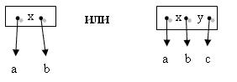
Рисунок 1 - Пример страниц Б – дерева
Поэтому вновь рассмотрим задачу построения деревьев поиска в оперативной памяти компьютера. В этом случае неэффективным с точки зрения экономии памяти будет представление элементов внутри страницы в виде массива. Выход из положения – динамическое размещение на основе списочной структуры, когда внутри страницы существует список из одного или двух элементов.

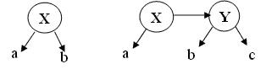
Рисунок 2 – Списочная структура

Таким образом, страницы Б-дерева теряют свою целостность и элементы списков начинают играть роль вершин в двоичном дереве. Однако остается необходимость делать различия между ссылками на потомков (вертикальными) и ссылками на одном уровне (горизонтальными), а также следить, чтобы все листья были на одном уровне.
Очевидно, двоичные Б-деревья представляют собой альтернативу АВЛ-деревьям. При этом поиск в двоичном Б-дереве происходит как в обычном двоичном дереве.
Высота двоичного Б-дерева
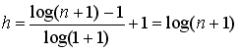.
Если рассматривать двоичное Б-дерево как обычное двоичное дерево, то его высота может увеличиться вдвое, т.е. 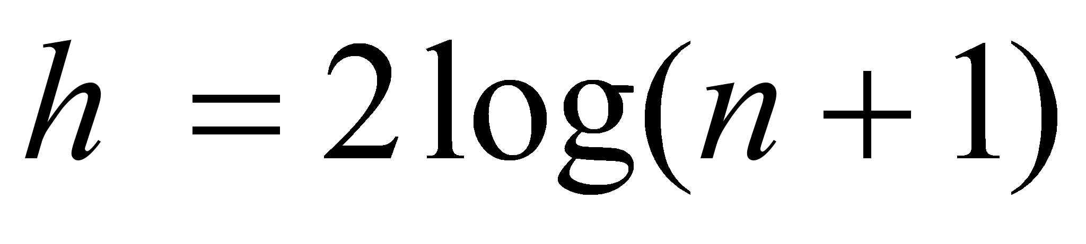. Для сравнения, в АВЛ-дереве даже в самом плохом случае h<1.44 log n. Поэтому сложность поиска в двоичном Б-дереве и в АВЛ-дереве одинакова по порядку величины.
При построении двоичного Б-дерева реже приходится переставлять вершины, поэтому АВЛ-деревья предпочтительней в тех случаях, когда поиск ключей происходит значительно чаще, чем добавление новых элементов. Кроме того, существует зависимость от особенностей реализации, поэтому вопрос о применение того или иного тапа деревьев следует решать индивидуально для каждого конкретного случая.

3. ОСОБЕННОСТИ РЕАЛИЗАЦИИ АЛГОРИТМОВ
В ходе выполнения курсовой работы, помимо основных алгоритмов, потребовалось реализовать также несколько вспомогательных, необходимых для корректной работы программы.

1. Интерфейс программы
Для организации интерфейса использовалась процедура int main(), которая обеспечивает корректное и незатруднительное использование программы и предоставляет возможность многократного выбора различных вариантов обработки базы данных, в зависимости от задач пользователя.

2. Загрузка и вывод базы данных
Для загрузки базы данных разработана процедура void readDB (), в которой производится считывание записей типа Input, поля char fio[30] и char attorney[22] которой переводятся в кодировку UTF-8 для последующего корректного вывода данных. Конвертированные поля вместе с остальным содержимым записи записываются в массив Record DB [DB_SIZE], где DB_SIZE = 4000. Здесь же предусмотрена проверка на наличие файла, откуда выполняется считывание. Данная процедура вызывается независимо от желания пользователя, в то время как остальные он может выбрать посредствам меню.
Для изменения кодировок строк используются процедуры char* cp866_to_utf8(const char* cp866_str) и static int unicode_to_utf8(unsigned int codepoint, char* utf8).
За вывод элементов считанной базы данных отвечает процедура void readDB (). Вывод отдельной страницы вынесен в отдельную процедуру void printPage (int pagenum). Она предоставляет возможность постраничного просмотра базы данных (по 20 элементов на странице), смена страниц осуществляется вводом «y» с клавиатуры, ввод «n» перкращает вывод базы и возвращает в меню.

3. Вспомогательные функции и процедуры для сортировки данных
При сортировке базы данных потребовалось реализовать дополнительную процедуру int less (Record * x, Record * y) для сравнения двух записей по сумме и дате, сравнение дат происходит с помощью процедуры int compareDates (char x[10], char y[10]), вызываемой из процедуры int less (Record * x, Record * y).
Поскольку для метода прямого слияния используются очереди, для осуществления сортировки из элементов массива формируется очередь с помощью процедуры void fillQueue (Queue ** tail, Queue ** head).
При использовании алгоритма сортировки методом прямого слияния приходится неоднократно формировать очереди из сортируемых элементов. Чтобы избежать переполнения памяти, ранее созданные очереди освобождаются с помощью процедуры void free_queue(Queue **tail, Queue **head).
Формирование индексного массива происходит с помощью процедуры void formIndexed (Queue ** tail, Queue ** head).
Вывод отсортированного массива производится с помощью процедуры void printSortedDB().

4. Особенности реализации бинарного поиска
При реализации поиска была использована вторая версия двоичного поиска, так как в результате ее выполнения возвращается номер самого левого из найденных элементов, благодаря чему легко найти и вывести остальные элементы, лишь просмотрев оставшуюся правую часть массива.

5. Вспомогательные функции и процедуры для построения двоичного Б-дерева
Также как и для очереди, при неоднократном построении дерева требуется освобождать память, эту функцию выполняет процедура void free_btree(BNODE *root). Для вывода дерева на экран используется процедура void printBtree(BNODE *root), представляющая собой обход дерева слева – направо.
Процедура void searchInBtree(BNODE *root, char *attorney_name) выполняет вывод результатов поиска в дереве.

4. ОПИСАНИЕ ПРОГРАММЫ

4.1. Основные переменные и структуры
***
typedef struct Input {
char fio[30];
unsigned short sum;
char date[10];
char attorney[22];
} Input;
Запись, используемая для считывания базы данных “Обманутые вкладчики”
***
typedef struct Record {
char fio[64];
unsigned short sum;
char date[10];
char attorney[44];
int originalIndex;
} Record;
Запись, используемая для работы с базой данных.
***
typedef struct Queue {
Record * data;
struct Queue * next;
} Queue;
Структура(список), используемая при сортировке базы данных.
struct Queue * next – указатель на следующие элемент;
Record * data – поле данных (адрес элемента в основном массиве).

***
typedef struct BNODE {
Record * data;
Queue * head;
Queue * tail;
int balance;
struct BNODE * left;
struct BNODE * right;
} BNODE;
Структура, представляющая двоичное Б – дерево. Где Record * data — адрес элемента в основном массиве.
int balance – баланс в вершине(больше 0 если правое поддерево на 1 выше левого, меньше 0, если выше левое и равно 0 при равных высотах левого и правого поддеревьев);
struct BNODE * left, struct BNODE * right – указатели на левое и правое поддеревья.
Queue * head, Queue * tail — адреса головы и хвоста очереди, в которой хранятся элементы с ключом идентичным элементу Record * data.
***
DB_SIZE — размер базы данных (4000)
***
int indexes [DB_SIZE];
Индексный массив.
***
Record DB [DB_SIZE] - основной массив, хранящий базу данных
***
int vr, hr;
Логические переменные, отражающие вертикальный и горизонтальный рост Б-дерева.
***
static const unsigned short cp866_to_unicode[128]
Массив кодировок для символов, находящихся во второй половине таблицы CP866.

4.2. Описание подпрограмм
Процедуры начальной обработки базы данных:
- void readDB ();
- char* cp866_to_utf8(const char* cp866_str);
- static int unicode_to_utf8(unsigned int codepoint, char* utf8);
- void printPage (int pagenum);
- void printDB();

readDB – считывание базы из файла и представление ее элементов в форме вышеперечисленных структур, записывает элементы в массив.
cp866_to_utf8 — преобразование строки cp866_str с кодировкой 866 в возвращаемую строку с кодировкой UTF-8.
unicode_to_utf8 — запись отдельных символов в кодировке UTF-8. Codepoint — символ в unicode. utf8 — адрес выходной строки.
PrintPage — вывод одной страницы базы данных на экран. pagenum — номер страницы.
printDB - просмотр базы.
Функции для работы с очередями:
- void push_back(Record * new, Queue **tail, Queue **head)
- Record * pop_front(Queue **tail, Queue **head)
- void fillQueue (Queue ** tail, Queue ** head)
- void free_queue(Queue **tail, Queue **head)
push_back — добавляет адрес элемента new, в очередь head, tail.
pop_front — выгружает из очереди элемент, возвращает адрес этого элемента.
fillQueue — заполняет очередь head, tail элементами массива DB.
free_queue - освобождает память, занимаемую очередью head, tail.

Функции и процедуры сортировки:
- int compareDates (char x[10], char y[10])
- int less (Record * x, Record * y)
- void merge(int q, int r, Queue **a_tail, Queue **a_head, Queue **b_tail, Queue **b_head, Queue **c_tail, Queue **c_head, int indexStart)
- void merge_sort(Queue **tail, Queue **head, int n)
- void formIndexed (Queue ** tail, Queue ** head)
- void printPageIndexed (int pagenum)
- void printSortedDB()

compareDates – вспомогательная процедура для сравнения двух дат в формате строк дд-мм-гг.
less – процедура сравнения двух записей по условиям установленным в задании.
merge, merge_sort – реализация сортировки.
merge – слияние q – серии из списка a c r – серией списка b, запись результата в очередь c.
merge_sort – инициализация очередей, разделение изначальной очереди на две вспомогательные очереди a, b, адрес результата записывается в переменные head, tail.
formIndexed - по полученной очереди формирует индексный массив.
printPageIndexed, printSortedDB — вывод проиндексированного массива.

Функции и процедуры для поиска в отсортированной базе данных:
1void quickSearch (int key, Queue ** head, Queue ** tail)
quickSearch – процедура двоичного поиска (версия 2), key – ключ, по которому осуществляется поиск в массиве. Все найденные элементы выводятся на экран и загружаются в очередь head, tail.

Процедуры и функции построения двоичного Б-дерева:
void insertBTree(BNODE **root, Record *data)
BNODE* buildBtree(Queue *tail, Queue *head)
void printBtree(BNODE *root)
void searchInBtree(BNODE *root, char *attorney_name)
void searchDB()
void free_btree(BNODE *root)

insertBTree – размещение элемента data дереве. root – указатель на корень дерева.
buildBtree – построение дерева из очереди.
free_btree – освобождение памяти после завершения операций.
printBtree – обход дерева с корнем BNODE *root.
searchInBtree – поиск в дереве с корнем BNODE *root элементов, соответствующих ключу char *attorney_name. Выводит найденные записи на экран.

Основная программа
int main() – в основной программе вызывается функция readDB, выводится меню, вызываются функции соответствующие пунктам меню.

5. ТЕКСТ ПРОГРАММЫ
#include <stdlib.h>
#include <stdio.h>
#include <string.h>

#define DB_SIZE 4000

typedef struct Input {
char fio[30];
unsigned short sum;
char date[10];
char attorney[22];
} Input;

typedef struct Record {
char fio[64];
unsigned short sum;
char date[10];
char attorney[44];
int originalIndex;
} Record;

typedef struct Queue {
Record * data;
struct Queue * next;
} Queue;

typedef struct BNODE {
Record * data;
Queue * head;
Queue * tail;
int balance;
struct BNODE * left;
struct BNODE * right;
} BNODE;

int vr, hr;

Record DB [DB_SIZE];
int indexes [DB_SIZE];

void readDB ();
void printDB();
void sortDB ();
void printSortedDB();
void searchDB();
void fillQueue (Queue **, Queue **);
void push_back(Record *, Queue **, Queue **);
Record * pop_front(Queue **, Queue **);

char * cp866_to_utf8(const char*);

int main() {
readDB();
char menu[2];
do {
printf("База данных <Обманутые вкладчики> считана\n\n");
printf("Меню:\n");
printf("1. Просмотр БД\n");
printf("2. Упорядочить по сумме вклада и дате, вывести упорядоченную базу на экран\n");
printf("3. Быстрый поиск по сумме вклада\n");
printf("0. ВЫХОД\n");

fgets(menu, sizeof(menu), stdin);
system("clear || cls");
switch(menu[0])
{
case '1' :
printDB();
break;
case '2' :
sortDB();
printSortedDB();
break;
case '3' :
searchDB();
break;
case '0' :
break;
default :
printf("неверный режим\n");
break;
}
printf("\n");

} while (!(menu[0] == '0'));

return 0;
}

void readDB () {

Input buffer;
FILE *file;
file = fopen("testBase3.dat", "rb");

if (file == NULL) {
printf("Ошибка при открытии файла!\n");
return;
};

int count = 0;
while(fread(&buffer, sizeof(Input), 1, file) == 1) {

char * fio = cp866_to_utf8(buffer.fio);
char * attorney = cp866_to_utf8(buffer.attorney);

strcpy(DB[count].fio, fio);
strcpy(DB[count].attorney, attorney);
strcpy(DB[count].date, buffer.date);

DB[count].sum = buffer.sum;
DB[count].originalIndex = count;
indexes[count] = count;

free(fio);
free(attorney);

count++;
if (count >= DB_SIZE) break;
};

fclose(file);

return;
}

void free_queue(Queue **tail, Queue **head) {
if (head == NULL || *head == NULL) return;

Queue *current = *head;
Queue *next;

while (current != NULL) {
next = current->next;
free(current);
current = next;
}

*head = NULL;
*tail = NULL;
}

void free_btree(BNODE *root) {
if (root != NULL) {
free_btree(root->left);
free_btree(root->right);

if (root->head != NULL) {
free_queue(&root->tail, &root->head);
}

free(root);
}
}

void printPage (int pagenum) {
printf("Старница %d\n", pagenum + 1);
printf("| N | ФИО | Cумма | Дата | Адвокат |\n");
for (int i = pagenum * 20; i < (pagenum + 1) * 20; i++) {
printf("|%4d|%s|%7d|%s|%s|\n",(i + 1), DB[i].fio, DB[i].sum, DB[i].date, DB[i].attorney);
}
if((pagenum + 1) * 20 < DB_SIZE){
printf("\nВывести еще?(y/n)\n");
} else printf("\nЭто последняя страница\n");
return;
}

void printDB() {
printPage(0);
char m[2];
int page = 0;
while(page < 199) {
if (fgets(m, sizeof(m), stdin) == NULL) {
break;
}
if (m[0] == 'y') {
page++;
system("clear || cls");
printPage(page);
}
if (m[0] =='n') {
return;
}
}
if (page == 199) {
fgets(m, sizeof(m), stdin);
}
}

int compareDates (char x[10], char y[10]) {
int yeardiff = ((x[7] - '0') + (x[6] - '0') * 10) - ((y[7] - '0') + (y[6] - '0') * 10);
int monthdiff = ((x[4] - '0') + (x[3] - '0') * 10) - ((y[4] - '0') + (y[3] - '0') * 10);
int daydiff = ((x[1] - '0') + (x[0] - '0') * 10) - ((y[1] - '0') + (y[0] - '0') * 10);
if (yeardiff < 0) {
return 1;
} else if (yeardiff > 0) {
return 0;
} else if (monthdiff < 0) {
return 1;
} else if (monthdiff > 0) {
return 0;
} else if (daydiff < 0) {
return 1;
} else return 0;
}

int less (Record * x, Record * y) {
if (x->sum < y->sum) {
return 1;
} else if (x->sum > y->sum) {
return 0;
} else return compareDates(x->date, y->date);
}

void merge(int q, int r, Queue **a_tail, Queue **a_head, Queue **b_tail, Queue **b_head, Queue **c_tail, Queue **c_head, int indexStart)
{
Record * record;

while (q != 0 && r != 0)
{

if (less((*a_head)->data, (*b_head)->data))
{
record = pop_front(a_tail, a_head);
push_back(record, c_tail, c_head);
q--;
} else
{
record = pop_front(b_tail, b_head);
push_back(record, c_tail, c_head);
r--;
}

};

while(q > 0)
{
record = pop_front(a_tail, a_head);
push_back(record, c_tail, c_head);

q--;
};

while(r > 0)
{
record = pop_front(b_tail, b_head);
push_back(record, c_tail, c_head);

r--;
};

return;
};

void merge_sort(Queue **tail, Queue **head, int n)
{
Queue *a_tail = NULL, *a_head = NULL;
Queue *b_tail = NULL, *b_head = NULL;

while(*head != NULL)
{
if(*tail != *head)
{
push_back(pop_front(tail, head), &a_tail, &a_head);
push_back(pop_front(tail, head), &b_tail, &b_head);
} else
{
push_back(pop_front(tail, head), &a_tail, &a_head);
};
};

int q = 1, r= 1, p = 1;
while(p < n)
{
int i = 0, m = n;
Queue *c_tail[2] = {NULL, NULL}, *c_head[2] = {NULL, NULL};
int currentIndexPosition = 0;

while(m > 0)
{
if (m > p)
{
q = p;
} else q = m;
m = m - q;
if (m > p)
{
r = p;
} else r = m;
m = m - r;
merge(q, r, &a_tail, &a_head, &b_tail, &b_head, &c_tail[i], &c_head[i], currentIndexPosition);
i = 1 - i;

currentIndexPosition += q + r;
}

free_queue(&a_tail, &a_head);
free_queue(&b_tail, &b_head);

a_head = c_head[0];
b_head = c_head[1];
a_tail = c_tail[0];
b_tail = c_tail[1];
p = p * 2;
};
*head = a_head;
*tail = a_tail;

return;
};

void formIndexed (Queue ** tail, Queue ** head) {
Record * temp = pop_front(tail, head);
int i = 0;
while(temp != NULL)
{
indexes[i] = temp->originalIndex;

temp = pop_front(tail, head);
i++;
};
}

void sortDB () {
Queue * tail = NULL;
Queue * head = NULL;

fillQueue(&tail, &head);

merge_sort(&tail, &head, DB_SIZE);
formIndexed (&tail, &head);

free_queue(&tail, &head);

}

void quickSearch (int key, Queue ** head, Queue ** tail) {
sortDB();

int left = 0;
int right = DB_SIZE;
while (left < right) {
int m = (left + right) / 2;

if (DB[indexes[m]].sum < key) {
left = m + 1;
} else {
right = m;
}
}
if (DB[indexes[right]].sum == key) {
printf("Результаты поиска:\n");
printf("| N | ФИО | Cумма | Дата | Адвокат |\n");

int i = right;
while (DB[indexes[i]].sum == key){
push_back(&DB[indexes[i]], tail, head);
printf("|%4d|%s|%7d|%s|%s|\n", (i + 1), DB[indexes[i]].fio, DB[indexes[i]].sum, DB[indexes[i]].date, DB[indexes[i]].attorney);
i++;
}
} else {
printf("Нет записей с суммой %d\n", key);
}

}

void insertBTree(BNODE **root, Record *data) {
if (*root == NULL) {
*root = malloc(sizeof(BNODE));
(*root)->data = data;
(*root)->head = NULL;
(*root)->tail = NULL;
(*root)->balance = 0;
(*root)->left = NULL;
(*root)->right = NULL;
vr = 1;
return;
} else if (strcmp(data->attorney, (*root)->data->attorney) < 0) {
insertBTree(&(*root)->left, data);
if (vr) {
if ((*root)->balance == 0) {
BNODE *q = (*root)->left;
(*root)->left = q->right;
q->right = (*root);
(*root) = q;
q->balance = 1;
vr = 0;
hr = 1;
} else {
(*root)->balance = 0;
hr = 1;
}
} else {
hr = 0;
}
} else if (strcmp(data->attorney, (*root)->data->attorney) > 0) {
insertBTree(&(*root)->right, data);
if (vr) {
(*root)->balance = 1;
vr = 0;
hr = 1;
} else if (hr) {
if ((*root)->balance > 0) {
BNODE *q = (*root)->right;
(*root)->right = q->left;
(*root)->balance = 0;
q->balance = 0;
q->left = (*root);
(*root) = q;
vr = 1;
hr = 0;
} else {
hr = 0;
}
}
} else {
push_back(data, &(*root)->tail, &(*root)->head);
}
}

BNODE* buildBtree(Queue *tail, Queue *head) {
printf("Построение Б-дерева\n");

Record *data = pop_front(&tail, &head);
BNODE *root = NULL;

while (data != NULL) {
insertBTree(&root, data);
data = pop_front(&tail, &head);
}

printf("Б-дерево построено\n");
return root;
}

void printBtree(BNODE *root) {
if (root != NULL) {
printBtree(root->left);

printf("|%4d|%s|%7d|%s|%s|\n",
root->data->originalIndex,
root->data->fio,
root->data->sum,
root->data->date,
root->data->attorney);

Queue *current = root->head;
while (current != NULL) {
printf("|%4d|%s|%7d|%s|%s|\n",
current->data->originalIndex,
current->data->fio,
current->data->sum,
current->data->date,
current->data->attorney);
current = current->next;
}

printBtree(root->right);
}
}

void searchInBtree(BNODE *root, char *attorney_name) {
if (root == NULL) {
printf("Больше записей с адвокатом '%s' не найдено\n", attorney_name);
return;
}
int cmp = strncmp(attorney_name, root->data->attorney, (strlen(attorney_name) - 1));

if (cmp == 0) {
printf("Найдены записи для адвоката '%s':\n", root->data->attorney);
printf("| N | ФИО | Cумма | Дата | Адвокат |\n");

printf("|%4d|%s|%7d|%s|%s|\n",
root->data->originalIndex,
root->data->fio,
root->data->sum,
root->data->date,
root->data->attorney);

Queue *current = root->head;
while (current != NULL) {
printf("|%4d|%s|%7d|%s|%s|\n",
current->data->originalIndex,
current->data->fio,
current->data->sum,
current->data->date,
current->data->attorney);
current = current->next;
}
searchInBtree(root->right, attorney_name);
} else if (cmp < 0) {
searchInBtree(root->left, attorney_name);
} else {
searchInBtree(root->right, attorney_name);
}
}

void searchDB() {
printf("Введите сумму вклада: ");
int key;
scanf("%d", &key);
getchar(); // Очищаем буфер после scanf

Queue *tail = NULL;
Queue *head = NULL;
quickSearch(key, &head, &tail);

printf("\nПостроить дерево?(1/0)\n");
int opt;
scanf("%d", &opt);
getchar();

BNODE *root = NULL;
if (opt) {
root = buildBtree(tail, head);

printf("\nПолученное Б-дерево (обход inorder): \n");
printf("| N | ФИО | Cумма | Дата | Адвокат |\n");
printBtree(root);

printf("\nПоиск в дереве?(1/0)\n");
int search_opt;
scanf("%d", &search_opt);
getchar();

if (search_opt) {
printf("Введите имя адвоката для поиска: ");
char attorney_name[44];
fgets(attorney_name, sizeof(attorney_name), stdin);

size_t len = strlen(attorney_name);
if (len > 0 && attorney_name[len-1] == '\n') {
attorney_name[len-1] = '\0';
}

searchInBtree(root, attorney_name);
}
}

printf("\nДля выхода в меню нажмите 0");
char menu[2];
while (menu[0] != '0') {
fgets(menu, sizeof(menu), stdin);
if(menu[0] == '0') {
free_queue(&tail, &head);
free_btree(root);
return;
}
}
}

void push_back(Record * new, Queue **tail, Queue **head)
{
if((*tail) != NULL)
{
Queue *temp = malloc(sizeof(Queue));
temp->data = new;
temp->next = NULL;
(*tail)->next = temp;
*tail = temp;
} else
{
*tail = malloc(sizeof(Queue));
(*tail)->data = new;
(*tail)->next = NULL;
*head = *tail;
};

return;
};

Record * pop_front(Queue **tail, Queue **head)
{
if (*head != NULL)
{
Queue *temp = *head;
Record * data = (*head)->data;
*head = (*head)->next;
free(temp);
if(*head == NULL)
{
*tail = NULL;
}
return data;
}
return NULL;
};

void fillQueue (Queue ** tail, Queue ** head) {
for (int i = 0; i < DB_SIZE; i++)
{
push_back(&DB[i], tail, head);
};
};

void printPageIndexed (int pagenum) {
printf("Проиндексированный массив\n");
printf("Старница %d\n", pagenum + 1);
printf("| N | ФИО | Cумма | Дата | Адвокат |\n");
for (int i = pagenum * 20; i < (pagenum + 1) * 20; i++) {
printf("|%4d|%s|%7d|%s|%s|\n", (i + 1), DB[indexes[i]].fio, DB[indexes[i]].sum, DB[indexes[i]].date, DB[indexes[i]].attorney);
}
if((pagenum + 1) * 20 < DB_SIZE){
printf("\nВывести еще?(y/n)\n");
} else printf("\nЭто последняя страница\n");
return;
}

void printSortedDB() {

printPageIndexed(0);
char m[2];
int page = 0;
while(page < 199) {
if (fgets(m, sizeof(m), stdin) == NULL) {
break;
}
if (m[0] == 'y') {
page++;
system("clear || cls");
printPageIndexed(page);
}
if (m[0] =='n') {
return;
}
}
if (page == 199) {
fgets(m, sizeof(m), stdin);
}
}

static const unsigned short cp866_to_unicode[128] = {
0x0410, 0x0411, 0x0412, 0x0413, 0x0414, 0x0415, 0x0416, 0x0417,
0x0418, 0x0419, 0x041A, 0x041B, 0x041C, 0x041D, 0x041E, 0x041F,
0x0420, 0x0421, 0x0422, 0x0423, 0x0424, 0x0425, 0x0426, 0x0427,
0x0428, 0x0429, 0x042A, 0x042B, 0x042C, 0x042D, 0x042E, 0x042F,
0x0430, 0x0431, 0x0432, 0x0433, 0x0434, 0x0435, 0x0436, 0x0437,
0x0438, 0x0439, 0x043A, 0x043B, 0x043C, 0x043D, 0x043E, 0x043F,
0x2591, 0x2592, 0x2593, 0x2502, 0x2524, 0x2561, 0x2562, 0x2556,
0x2555, 0x2563, 0x2551, 0x2557, 0x255D, 0x255C, 0x255B, 0x2510,
0x2514, 0x2534, 0x252C, 0x251C, 0x2500, 0x253C, 0x255E, 0x255F,
0x255A, 0x2554, 0x2569, 0x2566, 0x2560, 0x2550, 0x256C, 0x2567,
0x2568, 0x2564, 0x2565, 0x2559, 0x2558, 0x2552, 0x2553, 0x256B,
0x256A, 0x2518, 0x250C, 0x2588, 0x2584, 0x258C, 0x2590, 0x2580,
0x0440, 0x0441, 0x0442, 0x0443, 0x0444, 0x0445, 0x0446, 0x0447,
0x0448, 0x0449, 0x044A, 0x044B, 0x044C, 0x044D, 0x044E, 0x044F,
0x0401, 0x0451, 0x0404, 0x0454, 0x0407, 0x0457, 0x040E, 0x045E,
0x00B0, 0x2219, 0x00B7, 0x221A, 0x2116, 0x00A4, 0x25A0, 0x00A0
};

static int unicode_to_utf8(unsigned int codepoint, char* utf8) {
if (codepoint <= 0x7F) {

utf8[0] = (char)codepoint;
return 1;
} else if (codepoint <= 0x7FF) {

utf8[0] = (char)(0xC0 | (codepoint >> 6));
utf8[1] = (char)(0x80 | (codepoint & 0x3F));
return 2;
} else if (codepoint <= 0xFFFF) {

utf8[0] = (char)(0xE0 | (codepoint >> 12));
utf8[1] = (char)(0x80 | ((codepoint >> 6) & 0x3F));
utf8[2] = (char)(0x80 | (codepoint & 0x3F));
return 3;
} else if (codepoint <= 0x10FFFF) {

utf8[0] = (char)(0xF0 | (codepoint >> 18));
utf8[1] = (char)(0x80 | ((codepoint >> 12) & 0x3F));
utf8[2] = (char)(0x80 | ((codepoint >> 6) & 0x3F));
utf8[3] = (char)(0x80 | (codepoint & 0x3F));
return 4;
}
return 0;
}

char* cp866_to_utf8(const char* cp866_str) {
if (cp866_str == NULL) {
return NULL;
}

size_t src_len = strlen(cp866_str);
size_t max_utf8_len = src_len * 4 + 1;

char* utf8_str = (char*)malloc(max_utf8_len);
if (utf8_str == NULL) {
return NULL;
}

char* dest = utf8_str;
const unsigned char* src = (const unsigned char*)cp866_str;

while (*src) {
unsigned char c = *src;

if (c < 0x80) {
*dest++ = (char)c;
} else {
unsigned int unicode_char = cp866_to_unicode[c - 0x80];
int utf8_len = unicode_to_utf8(unicode_char, dest);
dest += utf8_len;
}

src++;
}

*dest = '\0';

return utf8_str;
}

6. РЕЗУЛЬТАТЫ
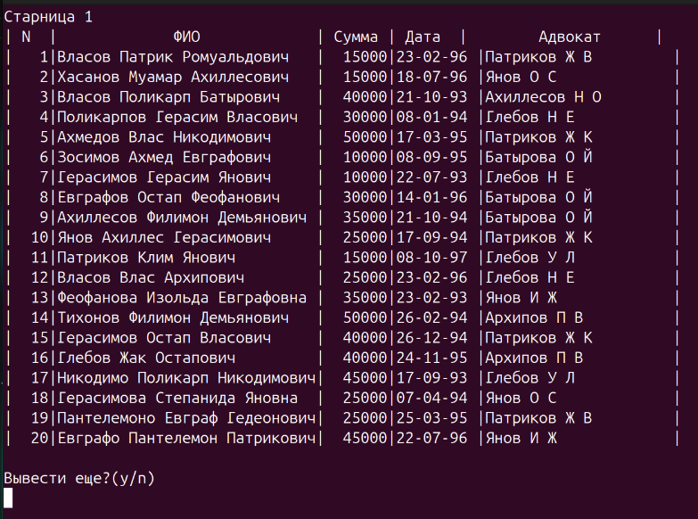
Рисунок 5 - Несортированная база данных
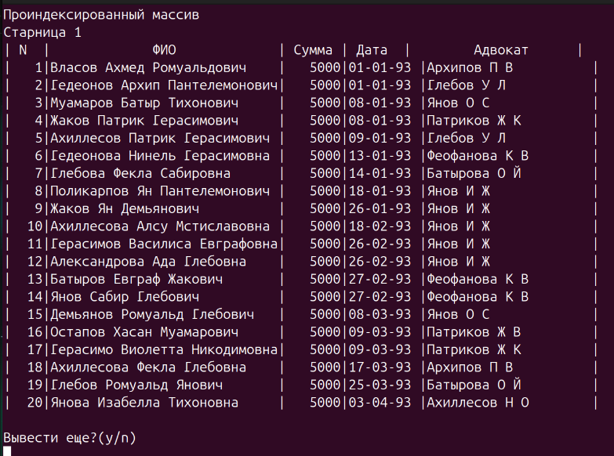
Рисунок 6 - Сортированная по сумме и дате вклада база данных

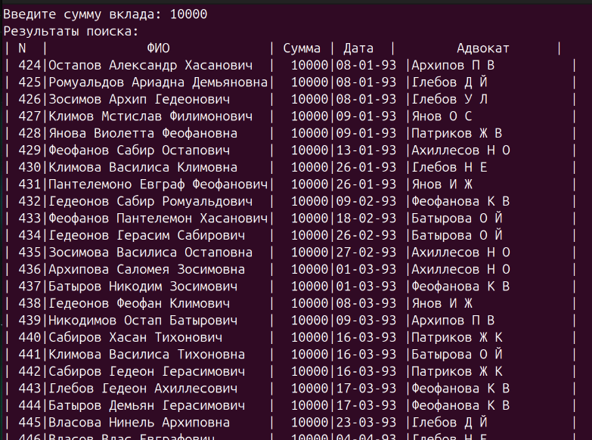
Рисунок 7 - Очередь из элементов, полученных в результате поиска (сумма вклада = 10000)
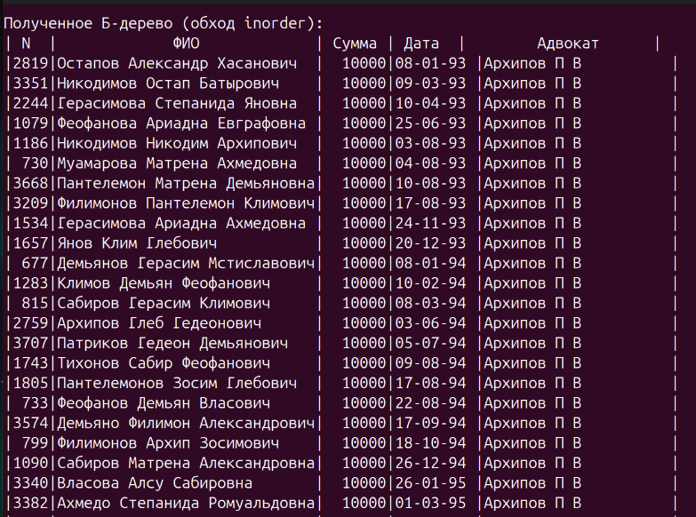
Рисунок 8 - Дерево, ключ в дереве – фамилия адвоката, как строка

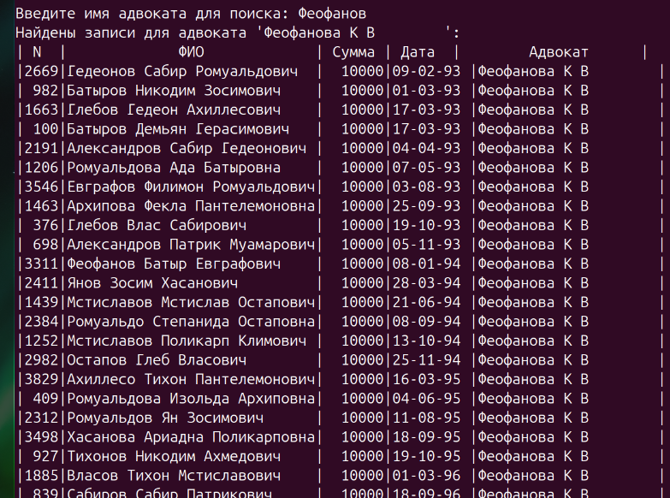
Рисунок 9 - Поиск по дереву (элементы с одинаковым ключом)

7. ВЫВОДЫ
В ходе выполнения курсовой работы была успешно реализована программа для обработки базы данных «Обманутые вкладчики». Программа обеспечивает загрузку данных из файла в оперативную память, их упорядочивание с использованием индексного массива и сортировки прямым слиянием, а также поиск и дальнейшую обработку данных с применением структур данных «очередь» и «Б-дерево».
Основные результаты работы включают:
- Реализация сортировки прямым слиянием. Данный метод был применён для упорядочивания записей по заданным критериям: сумме вклада и дате. Это позволило эффективно организовать данные, обеспечив их быстрый последующий поиск и обработку. Алгоритм продемонстрировал устойчивость и эффективность при работе с большими объёмами данных, что соответствует требованиям задания.
- Организация поиска по ключу. Программа предусматривает поиск записей по ключу «сумма вклада». В результате поиска формируется очередь из записей с одинаковым ключом, которая выводится на экран. Это позволяет наглядно представить данные, удовлетворяющие условиям запроса, и обеспечивает удобство их дальнейшего анализа.
- Построение и использование Б-дерева. На основе записей очереди было построено двоичное Б-дерево, упорядоченное по фамилии вкладчика. Реализованный механизм поиска в дереве позволяет быстро находить нужные записи, что особенно важно при работе с большими наборами данных. Использование Б-дерева обеспечило эффективное выполнение операций поиска, соответствующих теоретическим ожиданиям.
В процессе выполнения работы были закреплены теоретические знания по алгоритмам сортировки, структурам данных и методам их реализации. Кроме того, были приобретены практические навыки работы с файлами, организации взаимодействия между различными структурами данных и обеспечения удобного интерфейса для пользователя.
Таким образом, поставленные задачи выполнены в полном объёме, что подтверждает достижение цели курсовой работы.

Подробное описание основных и вспомогательных функций и процедур, алгоритмы их работы и параметры приведены далее в разделе «ОПИСАНИЕ ПРОГРАММЫ»

